深圳国泰安教育技术有限公司 | 版本 | 密级 | 页数
深圳国泰安教育技术有限公司 | V1.0 | 内部公开 | 共9页
深圳国泰安教育技术有限公司 | 文档编号:

国泰安智慧教务管理平台V1.5
项目计划说明书

作者 | 张银 | 编制日期 | 2018-4-10
审核 | 谭朝辉 | 审核日期 | 2018-4-12
批准 |  | 批准日期



深圳国泰安教育技术有限公司
版权所有 侵权必究
文档修改记录

版号 | 修改日期 | 修改内容 | 修改人
V0.1 | 2018-4-11 | 文件创建 | 张银
V1.0 | 2018-4-12 | 内部评审并发布 | 张银

目录

1. 项目介绍 2
1.1. 项目概述 2
1.2. 项目目标与范围 2
1.3. 约束条件 2
2. 项目过程定义 2
2.1. 方法与工具 2
2.2. 项目关键依赖 3
2.3. 项目风险及问题管理策略 3
2.4. 产品集成策略 3
2.4.1. 产品集成策略 3
2.4.2. 产品集成环境 4
2.4.3. 产品集成顺序 4
2.4.4. 产品集成标准 5
3.人力资源计划 5
3.1项目组织结构 5
3.2角色与职责 5
3.3关键干系人管理计划 6
4. 软硬件资源计划 6
5. 阶段计划 7
6.培训计划 7
7验收内容 7

项目介绍

项目概述
本项目主要研发的产品为:国泰安智慧教务管理平台V1.5，基于“国泰安高校智慧教务管理平台V1.0R3”产品升级，V1.5主要新增了考务管理、教材管理、二个子系统，同时对V1.0R3版本的子系统功能进行了升级，如自动排课、成绩补录等功能。
产品研发周期2018/3/30至2018/9/30，采用阶段迭代开发，以下是各迭代研发内容：
迭代一 ：成绩、排课管理 2018/4/21-2018/6/4
迭代二 ：考务系统 2018/4/21-2018/7/3
迭代三 ：流程管理、培养方案 2018/7/4-2018/8/7
迭代四 ：教材管理 2018/8/8-2018/9/11

项目目标与范围
整体目标：补充V1.0R3版本的功能，打造一套有市场竞争力的、能兼容高校业务和中职业务的教务系统。
质量目标：测试版本质量等级为“良好”或以上。
进度目标：配合市场计划，在2018年9月30日前通过产品验收。
成本目标：以2万人月以算，研发成本控制在80万以内。
管理目标：锻炼一支精通教务管理业务的研发队伍。
交付目标：该版本成功交付云南机电、辽宁工程、辽宁石化项目。
本项目必须输出的产品交付物为：产品部署包、部署手册、用户手册。

约束条件
- 2018年9月30日前通过产品验收。
- 本项目基于“国泰安高校智慧教务管理平台V1.0R3”产品升级研发。

项目过程定义

方法与工具
过程点 | 方法与工具
需求分析 | - 使用Excel 2013记录客户需求列表，使用Word 2013文档详细描述客户需求，使用Axure RP Pro 7.0绘制界面原型。  - 采用专家法进行工作量、成本估算。  - 遵循国泰安研发过程体系流程【试用版】V7.0。
设计 | - 使用Power Designer 16.5进行数据库设计。  - 使用Visio 2013进行关系图设计。  - 使用Word 2013进行设计整合。  - 遵循国泰安研发过程体系流程【试用版】V7.0。
编码 | - 使用Eclipse june2017进行系统编码。  - 遵循国泰安公司编程规范系列。  - 遵循国泰安研发过程体系流程【试用版】V7.0。  - 使用SVN进行源代码版本控制。
测试 | - 使用DevSuite进行缺陷跟踪管理。  - 遵循国泰安研发过程体系流程【试用版】V7.0。
管理 | - 使用SVN工具进行项目配置管理工作。  - 使用project2013进行日程管理工作。

项目关键依赖
无

项目风险及问题管理策略
序号 | 风险 | 措施
1 | 需求渐进明确，工作量蠕动带来的进度风险。 | 需求评估时控制工作量，将需求按优先级分类，在业务完整的情况下将优先级低的需求纳入一下产品版本。
2 | 产品功能需求量大，需求交流不到位可能影响产品质量。 | 严格执行需求评审制度，提高原型质量要求，强化需求澄清环节的需求讲解工作。
3 | 开发人员中有外包人员，公司与外包机构合作能否持续稳定。 | 加强外包人员的日常沟通，按时执行每月外包人员工作任务考核与工时确认。
4 | 自动排课与自动排考业务复杂，存在一定技术风险。 | - 自动排课功能开发，需输出排课算法流程图，工作任务分解清晰，先在不考虑资源限制的情况下进行排课，完成主体业务后，再进行各种资源筛选匹配。  - 优先开发手动排考，功能稳定后再开发自动排考。

产品集成策略

产品集成策略
子系统分迭代开发，各迭代集成关联子系统，最后一个迭代集成所有子系统。
程序代码通过SVN及相应操作策略实现代码集成。
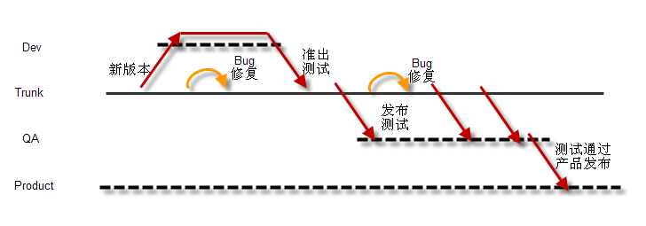

产品集成环境
- 开发环境
- 服务端：
软件环境：Windows Server 2008 R2、Oracle 11gR2、Java JDK1.7、apache-tomcat-8.0、Redis 3.2。
硬件环境：虚拟机分配，公司标准开发配置。
- 客户端：
软件环境：Windows 7 SP1 旗舰版、IE10及以上版本。
硬件环境：公司标准开发配置。
- 测试环境
    - 服务端：
软件环境：Windows Server 2008 R2、Oracle 11g R2、Java JDK1.7、apache-tomcat-8.0、Redis 3.2。
硬件环境：虚拟机分配，公司标准开发配置，不少于5台虚拟环境用于性能测试。
网络要求：千兆局域网。
    - 客户端：
软件环境：Windows 7 SP1 旗舰版、IE10及以上版本。
硬件环境：公司标准日常管理办公配置。

产品集成顺序
- 新版本开始，建立全新SNV配置库。
- 基于教务V1.0R3开发，开发任务无强制依赖关系，按子系统优先级进行开发。
- 在教材系统研发阶段，进行产品整体集成与验收。

产品集成标准
- 源码签入SVN前必须是通过编译的。
- 提交测试的程序，不能由开发人员私自打包发给测试组，必须通过配置管理员获取已入库的部署版本包。
- 提交给测试组的程序，必须是通过准出测试的。

3.人力资源计划

3.1项目组织结构
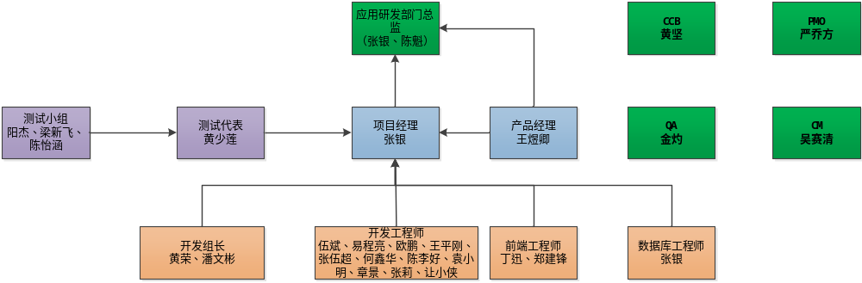

3.2角色与职责
角色 | 主要职责 | 人员 | 到位时间 | 释放时间
产品经理 | 负责需求调研、策划、分析、跟踪、评审以及项目验收和相关用户手册输出。 | 王煜卿 | 2018-03-30 | 2018-09-30
项目经理 | 负责组织需求分析、评审。  负责项目研发活动执行及最终交付和过程资产收集。 | 张银 | 2018-03-30 | 2018-09-30
开发组长 | 参与子系统需求分析、评审。  子系统研发活动执行及最终交付和过程资产收集。 | 黄荣、潘文彬 | 2018-03-30 | 2018-09-30
数据库工程师 | 负责数据库日常维护，性能调优。 | 张银 | 2018-03-30 | 2018-09-30
测试代表 | 负责组织测试需求分析、测试执行。  负责输出测试报告。 | 黄少莲 | 2018-03-30 | 2018-09-30
java开发工程师 | 参与需求分析、设计及编码实现和产品部署包输出。 | 伍斌、易程亮、欧鹏、王平刚、张伍超、何鑫华、陈李好、张莉、袁小明、章景、让小侠 | 2018-03-30 | 2018-09-30
前端工程师 | 参与需求分析，配合开发工程师进行前端html编码。  负责产品整体样式及前端体验。 | 郑建锋、丁迅 | 2018-03-30 | 2018-09-30
测试工程师 | 参与需求分析、编写测试用例、执行测试用例 | 阳杰、梁新飞、陈怡涵、黄少莲 | 2018-03-30 | 2018-09-30
QA | 负责项目管理规范指导、过程审计 | 金灼 | 2018-03-30 | 2018-09-30
配置管理 | 负责项目配置库管理工作 | 吴赛清 | 2018-03-30 | 2018-09-30

3.3关键干系人管理计划
角色 | 人员 | 干系人类型 | 所属部门 | 沟通方式 | 开始时间 | 完成时间
监管领导 | 谭朝辉、黄坚 | 外部 | 智慧教育事业部、 | 项目周报 | 2018-03-30 | 2018-09-30
协作领导 | 陈新添 | 外部 | 产品设计部 | 项目周报 | 2018-03-30 | 2018-09-30
产品经理 | 王煜卿 | 内部 | 产品设计部 | 每周例会 | 2018-03-30 | 2018-09-30
测试代表 | 黄少莲 | 内部 | 质量保障部 | 每周例会 | 2018-03-30 | 2018-09-30
开发代表 | 潘文彬 | 内部 | 创新研发部 | 每周例会 | 2018-03-30 | 2018-09-30
QA | 金灼 | 内部 | 研发管理中心 | 每周例会 | 2018-03-30 | 2018-09-30
开发工程师 | 伍斌、易程亮、欧鹏、王平刚、张伍超、何鑫华、陈李好、张莉、袁小明、章景、让小侠 | 内部 | 创新研发部 | 每日例会 | 2018-03-30 | 2018-09-30

4. 软硬件资源计划
软硬件资源名称 | 级别 | 详细配置 | 获取方式与时间 | 使用说明
Eclipse | 关键 | Eclipse june2017 | 已准备 | 程序编码工具
Oracle | 关键 | Oracle11gR2标准版 | 已准备 | 数据库软件
开发服务器 | 关键 | 同集成环境 | 已准备 | 开发与调试
测试服务器 | 关键 | 同集成环境 | 已准备 | 系统测试专用

阶段计划
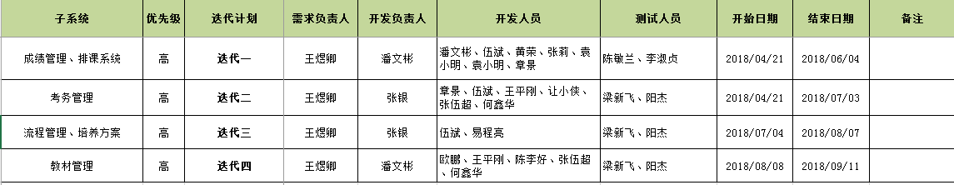

6.培训计划
No | 培训领域 | 需要的技能水平 | 项目组成员 | 已具备的技能水平 | 培训方式 | 培训效果评估方式 | 培训时间
1 | 项目管理 | 项目量化管理知识 | 项目组全体成员 | 项目管理知识 | 会议培训 | 1、现场问答  2、项目审计 | 2018-4-13

7验收内容
功能项测试
对软件客户需求说明书中的所有功能项进行测试,并对业务流进行测试。

容错测试
1) 软件对用户常见的误操作是否能进行提示;
2) 软件对用户的的操作错误和软件错误, 是否有准确、清晰的提示;
3) 软件对重要数据的删除是否有警告和确认提示;
4) 软件是否能判断数据的有效性, 屏蔽用户的错误输入, 识别非法值, 并有相应的错误提示。
安全性测试
1) 软件中的密钥是以密文方式存储;
2) 软件是否有留痕功能, 即是否保存有用户的操作日志;
3) 软件中各种用户的权限分配是否合理。
4）用户登录的有效时间和失效时间
性能测试
按性能测试需求进行测试
易用性测试
1) 软件的用户界面是否友好, 是否出现中英文混杂的界面;
2) 软件中的提示信息是否清楚、易理解, 是否存在原始的英文提示;
3) 软件中各个模块的界面风格是否一致;
4) 软件中的查询结果的输出方式是否比较直观、合理。
适应性测试
参照用户的软、硬件使用环境和需求规格说明书中的规定, 列出开发的软件需要满足的软、硬件环境。对每个环境进行测试。
文档审查
用户文档包括: 用户手册、部署手册
对用户文档测试的内容包括:
1) 用户手册、部署手册、运维手册文档是否齐全、是否包含产品使用所需的信息和所有的功能模块;
2) 用户文档描述的信息是否正确, 是否没有歧义和错误的表达;
3) 户文档是否容易理解, 是否通过使用适当的术语、图形表示、详细的解释来表达;
4) 用户文档对主要功能和关键操作是否提供应用实例;
5) 用户文档是否有详细的目录表和索引表。
8.验收标准
内部验收：
1) 最后一轮验收测试用例全部通过（遗留缺陷除外）；
2) 不存在缺陷等级严重及严重以上的缺陷；
3) 所有提交的一般级别（含）以上验收的缺陷都已得到更正（遗留缺陷除外）；
4）安装手册、操作手册和维护手册等已经齐备并通过评审；
5) 产品遗留缺陷必须得到产品经理的确认且同意带有遗留缺陷的产品版本发布。

